Câu 1: [1H3-2.1-2] (GK2 - K11 - THPT Gia Lộc - Hải Dương - Năm học 2021 - 2022) Trong các mệnh đề dưới đây, mệnh đề nào đúng?
A. Hai đường thẳng phân biệt cùng vuông góc với đường thẳng thứ ba thì vuông góc với nhau
B. Hai đường thẳng phân biệt vuông góc với nhau thì chúng cắt nhau.
C. Trong không gian, hai đường thẳng phân biệt cùng vuông góc với đường thẳng thứ ba thì song song với nhau.
D. Cho hai đường thẳng song song, đường thẳng nào vuông góc với đường thẳng thứ nhất thì cũng vuông góc với đường thẳng thứ hai.
Lời giải
Chọn D
Cho hai đường thẳng song song, đường thẳng nào vuông góc với đường thẳng thứ nhất thì cũng vuông góc với đường thẳng thứ hai.
Câu 2: [1H3-2.1-2] (GK2 - K11 - THPT Gia Lộc - Hải Dương - Năm học 2021 - 2022) Cho hình hộp có tất cả các cạnh đều bằng nhau. Trong các mệnh đề sau, mệnh đề nào có thể sai?
A. . B. . C. . D. .
Lời giải
Chọn C
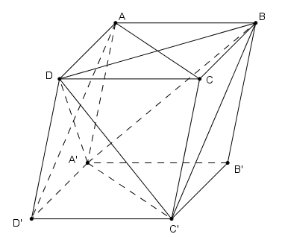
Hình hộp có tất cả các cạnh bằng nhau nên các mặt của hình hộp là hình thoi.
+) Phương án A: Vì là hình thoi nên mà (do tứ giác là hình bình hành) nên . Nên A đúng.
+) Phương án B: Vì là hình thoi nên mà (do tứ giác là hình bình hành) nên . Nên B đúng.
+) Phương án D: Vì là hình thoi nên mà (do tứ giác là hình bình hành) nên . Nên D đúng.
Vậy phương án C sai (ta chưa thể kết luận gì về mối quan hệ giữa và )
Câu 3: [1H3-2.1-2] (HKII - K11 - STRONG - Năm 2021 - 2022) Cho đường thẳng , mặt phẳng và 2 đường thẳng phân biệt nằm trong. Điều kiện để đường thẳng vuông góc với mặt phẳng là
A. và song song . B. .
C. và cắt . D. và cắt .
Lời giải
Chọn C
Theo định lí: nếu một đường thẳng vuông góc với hai đường thẳng cắt nhau cùng thuộc một mặt phẳng thì nó vuông góc với mặt phẳng ấy.

Tài liệu được chia sẻ bởi Website VnTeach.Com
https://www.vnteach.com

